**Настройка среды**

Нужно включить режим разработчика в ленте excel

По **умолчанию** вкладка "Разработчик" не отображается, но ее можно добавить на ленту.

1. На вкладке **"Файл"** перейдите к **параметрам**> **настроить ленту.**
2. В разделе **Настройка ленты** в списке **Основные вкладки** установите флажок **Разработчик**.

После этого вкладка "Разработчик" останется видимой, пока вы не скроете его или не переустановите Microsoft Office программу.

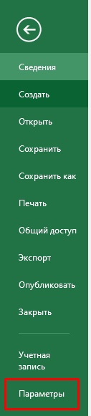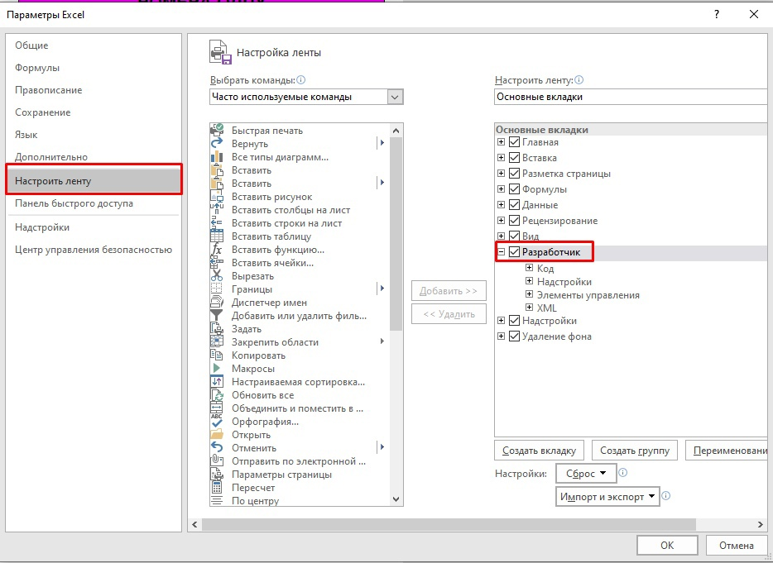

Импорт файла

1. На вкладке **"Разработчик"** перейдите к **Visual Basic**
2. На белой области нажать правой кнопкой мышки или нажать на **File**
3. В появившемся меню нажать **Import File…**
4. В проводнике выбрать файл Module1.bas, нажать **Открыть**
5. Закрыть окно Microsoft Visual Basic for Application

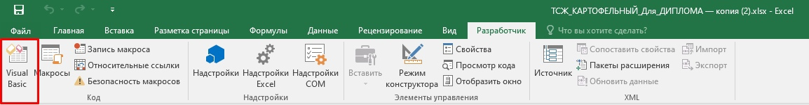

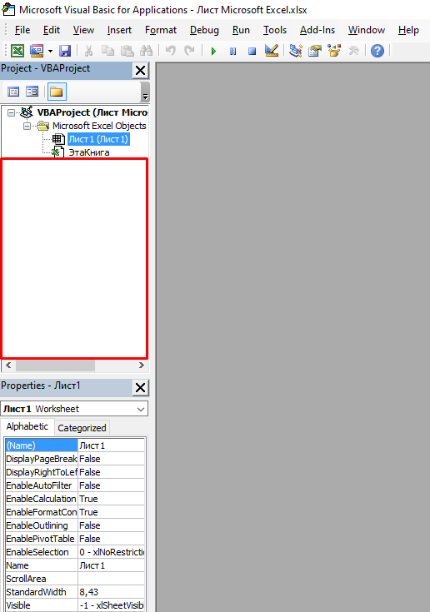

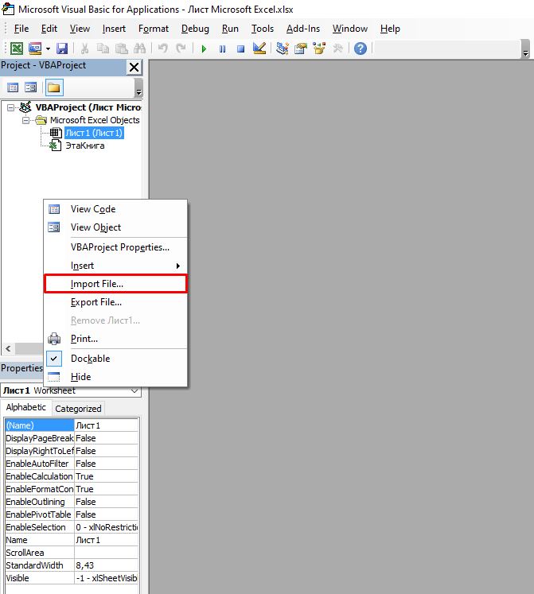 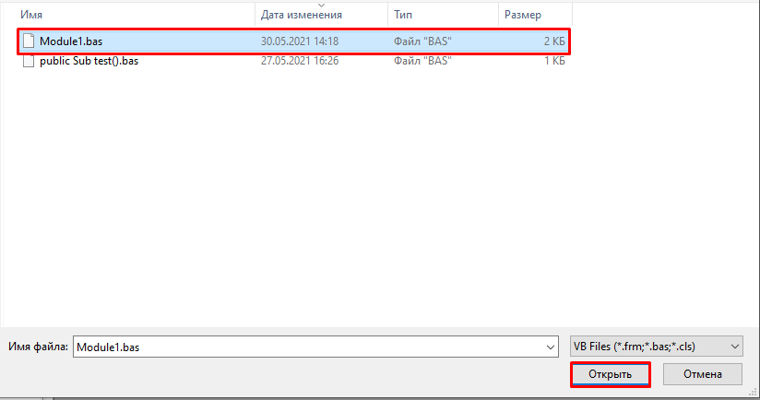

Среда настроена и готова к работе осталось запустить макрос

На вкладке **"Разработчик"** перейдите к **Макросы** в появившемся окне нажать выполнить

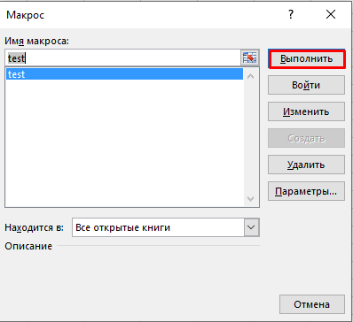

Для того чтоб каждый раз не настраивать среду нужно сохранить файл с поддержкой макросов в расширении .xlsm